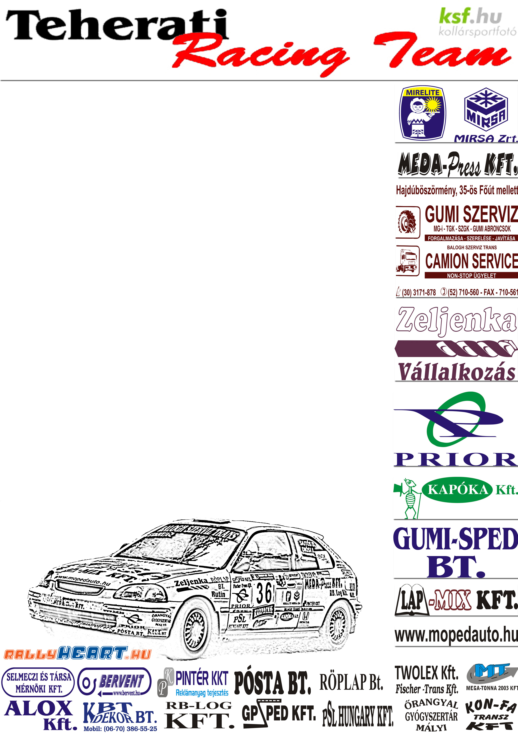

Megtörni a rossz szériát

Az elmúlt évek első versenyei sosem sikerültek fényesen a Sajtós, Diósi párosnak, és ezt a rossz sorozatot az idei évben mindenképpen szeretnék megszakítani.

Sajtós Dénes - Diósi János - Honda Civic Vti
Start Autó Rallye 2011 Eger
Rali-Túra Bajnokság 1. futam

Szilágyi Tamás (csapatvezető): - Az autó készen áll az évadnyitóra, nem sok mindenben változott a tavalyi évhez képest. A súlyán sikerült könnyítenünk 30 kilogrammot, és beterveztünk egy kis erősítést is, de mivel nem tudták időben beprogramozni az vezérmű tengely cserét, erre csak az Ózd Rally előtt kerül majd sor. A lengéscsillapítók felfogatásán változtattunk még picit.

A csapatfelállás csak egy picit változott, mindenki maradt a helyén, csupán fejlődtünk egy videóssal Lepold Zsolt személyében.

Az előnevezési lista alapján azt látjuk, pár Ladással bővült a kategóriánk, de lényegében ugyanazok az emberek mennek, akik tavaly is.

Végig jártuk a ranglétrát, és tavaly sikerült megszereznünk a kategória bajnoki címet. Az idei évben pedig ki fog derülni, mit is könnyebb: megszerezni, vagy megtartani. Mi mindent meg fogunk tenni annak értelmében, hogy a megtartsuk ezt a pozíciót. Az elmúlt években mindig úgy alakult, hogy az első versenyen kiestünk, és most szeretnénk ezen változtatni.

Jelen állás szerint minden tavalyi üzleti partnerünk mellettünk van, ennek értelemében a tavalyi költségvetés az idei évben is a rendelkezésünkre áll.

Köszönjük támogatóinknak!

